21 марта, Суббота
НОВИНКА!

Приглашаем взрослых и детей в
ДОНСКОЙ ВОЕННО-ИСТОРИЧЕСКИЙ МУЗЕЙ

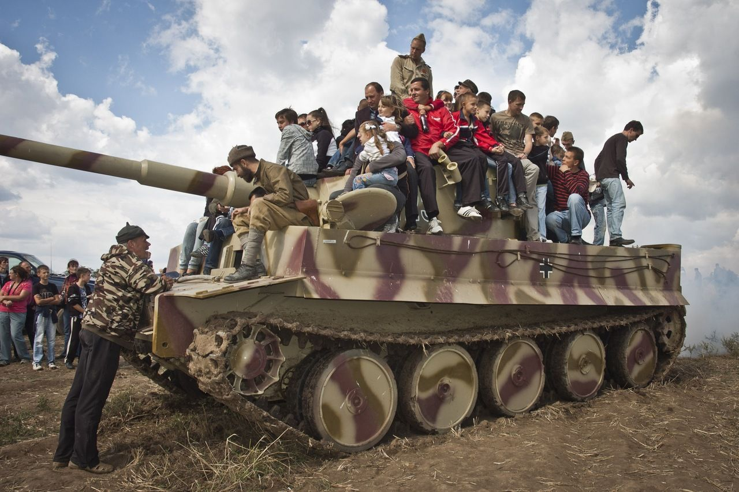
Здесь собрана частная коллекция военной техники и оружия.
Автомобили: Легковые и грузовые машины часто участвуют на выставках ретротехники, их можно увидеть не только в музее, но и на праздничных мероприятиях. Также техника используется в реконструкциях сражений. В коллекции Донского музея есть ГАЗ-М1 фаэтон, ЗИС-5, немецкий Stoewer R200 Kfz 4, американские автомобили Виллис WILLYS MB и Dodge WC-5152, грузовики Студебеккер и GMC CCKW-352/353, а также другие модели.

Артиллерия: Кроме знаменитого миномета «Катюша» в экспозиции есть советская 57-мм противотанковая пушка ЗИС-2 и 45-мм противотанковая пушка образца 1937 года. Из иностранной техники имеется немецкое 75-мм легкое пехотное орудие 7,5-см.

Мотоциклы: Среди военной техники присутствуют экспонаты, которые не относятся к вооружению, но в годы войны являлись неотъемлемой частью оснащения армии — это мотоциклы. Посетители увидят самые популярные модели — M-72 производства СССР и немецкие BMW R-61.

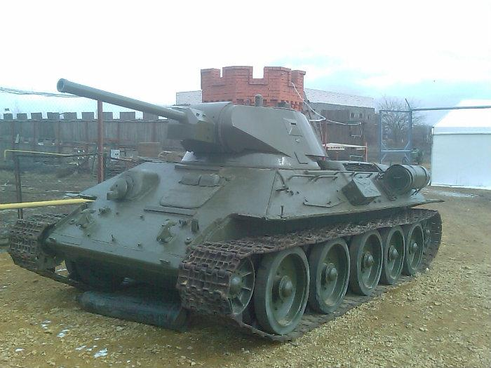
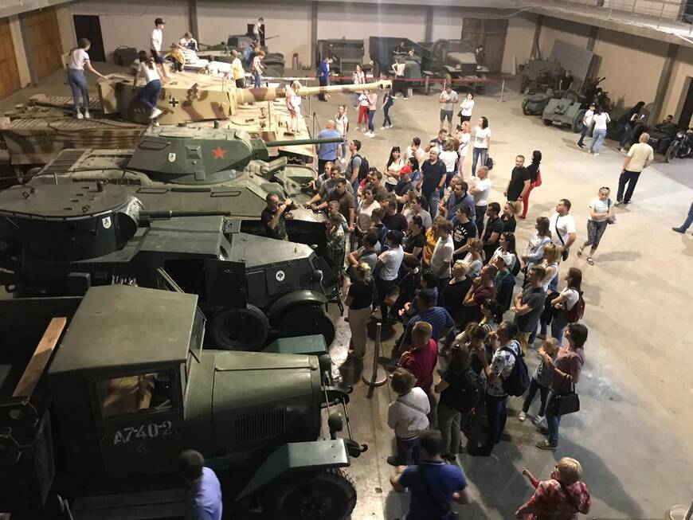
Стрелковое оружие: Самая многочисленная коллекция Донского военно-исторического музея в Ростове-на-Дону включает множество видов винтовок, карабинов, пистолетов и пулеметов. Любители стрелкового оружия сразу узнают такие модели как: винтовка Мосина, карабин Mauser K98k, пистолет-пулемет ППШ-41, станковый пулемет Максим, ручной пулемет Дегтярева ДП и другие образцы.
В стоимость входит: проезд, входные билеты, экскурсия по музею, чаепитие.
Стоимость на взрослого 1150 руб., дети от 4 до 12 лет 950 руб.
*За дополнительную плату катание на танке 200 руб.

